|  |  |  |  |  |
| --- | --- | --- | --- | --- |
| **Date** | **Version** | **Description** | **Author** | **立案單號** |
| 2013/09/04 | 1 | Created | 慈蓮 | 130905000438 |
| 2013/11/27 | 2 | 增加險別欄位輸入規則：只能數字或英文 | 慈蓮 | 131127000061 |

1. 程式功能概要說明：

|  |  |
| --- | --- |
| 程式功能 | 無記名/意外險/員工福團 |
| 程式名稱 | AAMI_0104 |
| 作業方式 | ONLINE |
| 概要說明 | MI-輸入無記名/意外險/員工福團資料 |
| 需求單位 | 理賠企劃科 |
| 作業單位 | 公司全體人員 |
| 作業平台 | □一般  ■平板電腦  □手機 |
| 使用對象 | ■員工(UCBean)  □客戶(CustomerBean) |
| 個資遮蔽方法 | ■無 □遮蔽 □securitylog |

1. 程式流程圖：



1. 使用檔案：

|  |  |  |  |  |  |  |
| --- | --- | --- | --- | --- | --- | --- |
| 項次 | 中文說明 | 檔案名稱 | **查詢** | **新增** | **修改** | **刪除** |
|  | 理賠申請書檔 | DTAAA210(本機) | ■ | ■ | ■ | □ |

1. 相關模組：

|  |  |  |
| --- | --- | --- |
| 項次 | 中文說明 | 程式名稱 |
|  | 理賠申請書檔維護 | AA_MIZ001 |
|  |  |  |

1. 畫面：

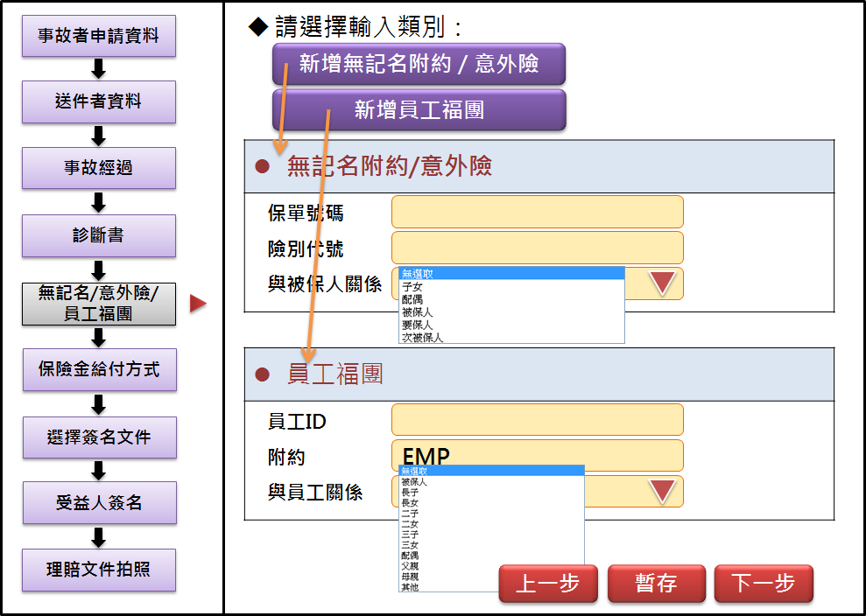

險別欄位下方顯示(下拉式選單選擇無記名附約/意外險才出現)：輸入範例：請輸入代號，如：防癌終身－雙親型-->AO

1. 程式內容：
   1. 初始：
      1. 取得傳入參數(DTAAA210)，並將資料帶入畫面(若無參數則不用)
      2. 畫面.險別只能輸入數字及英文
   2. 預設：
      1. 與被保人關係下拉式選單：

|  |  |
| --- | --- |
| **值** | **顯示名** |
|  | 請選擇 |
| 0 | 子女 |
| C | 配偶 |
| I | 被保人 |
| A | 要保人 |
| S | 次被保人 |

* + 1. 與員工關係下拉式選單：

|  |  |
| --- | --- |
| **值** | **顯示名** |
|  | 請選擇 |
| I | 被保人 |
| B | 長子 |
| D | 長女 |
| E | 二子 |
| F | 二女 |
| G | 三子 |
| H | 三女 |
| C | 配偶 |
| J | 父親 |
| K | 母親 |
| 1 | 其他 |

* 1. 無記名附約及員工福團加總起來最多4筆，超過4筆丟出訊息：無記名附約/員工福團紀錄最多只能輸入四筆。
  2. 無記名附約/意外險及員工福團，可不輸入，但若有輸入則其三欄位皆需輸入。
  3. 暫存button：
     1. 無記名附約(如有輸入才需要檢核)：
        1. 檢核(不符合項目欄位請呈現紅色)：

|  |  |  |
| --- | --- | --- |
| **項次** | **檢核** | **不符合時的錯誤訊息** |
|  | 畫面.保單號碼需有值且長度為10碼 | 請輸入正確保單號碼 |
|  | 畫面.險別代號需有值且長度為2or3碼 | 請輸入正確險別代號 |
|  | 畫面.與被保人關係需有值 | 請選擇與被保人關係 |

* + 1. 員工福團(如有輸入才需要檢核)：
       1. 附約欄位固定給值：員工福團。
       2. 檢核(不符合項目欄位請呈現紅色)：

|  |  |  |
| --- | --- | --- |
| **項次** | **檢核** | **不符合時的錯誤訊息** |
|  | 畫面.員工ID需有值且長度為10碼 | 請輸入正確員工ID |
|  | 畫面.與被保人關係需有值 | 請選擇與被保人關係 |

* + 1. 檢核通過，新增DTAAA210資料，CALL AA_MIZ001.updateDTAAA210()
       1. SET DTAAA210欄位內容如下：

|  |  |  |  |
| --- | --- | --- | --- |
| **欄位說明** | **對應DTAAA210欄位** | **資料內容** | **其他說明** |
| 保單號碼1 | POLICY_NO_1 | 無記名附約.保單號碼 or  員工福團.員工ID | 有資料才寫 |
| 商品代號1 | PROD_ID_1 | 無記名附約.險別代號 or  EMP |
| 契約角色1 | [ROLE_1](http://10.87.50.46/html/CM/QueryTable.jsp?Field=ROLE_1) | 無記名附約.與被保人關係 or  員工福團.與員工關係 |
| [保單號碼2](http://10.87.50.46/html/CM/QueryTable.jsp?Field=保單號碼2) | [POLICY_NO_2](http://10.87.50.46/html/CM/QueryTable.jsp?Field=POLICY_NO_2) | 無記名附約.保單號碼 or  員工福團.員工ID | 有資料才寫 |
| [商品代號2](http://10.87.50.46/html/CM/QueryTable.jsp?Field=商品代號2) | [PROD_ID_2](http://10.87.50.46/html/CM/QueryTable.jsp?Field=PROD_ID_2) | 無記名附約.險別代號 or  EMP |
| [契約角色2](http://10.87.50.46/html/CM/QueryTable.jsp?Field=契約角色2) | [ROLE_2](http://10.87.50.46/html/CM/QueryTable.jsp?Field=ROLE_2) | 無記名附約.與被保人關係 or  員工福團.與員工關係 |
| [保單號碼3](http://10.87.50.46/html/CM/QueryTable.jsp?Field=保單號碼3) | [POLICY_NO_3](http://10.87.50.46/html/CM/QueryTable.jsp?Field=POLICY_NO_3) | 無記名附約.保單號碼 or  員工福團.員工ID | 有資料才寫 |
| [商品代號3](http://10.87.50.46/html/CM/QueryTable.jsp?Field=商品代號3) | [PROD_ID_3](http://10.87.50.46/html/CM/QueryTable.jsp?Field=PROD_ID_3) | 無記名附約.險別代號 or  EMP |
| [契約角色3](http://10.87.50.46/html/CM/QueryTable.jsp?Field=契約角色3) | [ROLE_3](http://10.87.50.46/html/CM/QueryTable.jsp?Field=ROLE_3) | 無記名附約.與被保人關係 or  員工福團.與員工關係 |
| 保單號碼4 | [POLICY_NO_4](http://10.87.50.46/html/CM/QueryTable.jsp?Field=POLICY_NO_4) | 無記名附約.保單號碼 or  員工福團.員工ID | 有資料才寫 |
| [商品代號4](http://10.87.50.46/html/CM/QueryTable.jsp?Field=商品代號4) | [PROD_ID_4](http://10.87.50.46/html/CM/QueryTable.jsp?Field=PROD_ID_4) | 無記名附約.險別代號 or  EMP |
| [契約角色4](http://10.87.50.46/html/CM/QueryTable.jsp?Field=契約角色4) | [ROLE_4](http://10.87.50.46/html/CM/QueryTable.jsp?Field=ROLE_4) | 無記名附約.與被保人關係 or  員工福團.與員工關係 |
| 無記名員工福團是否完成 | AAA4_0104_CHECK | Y |  |

* + 1. 輸入成功，丟出訊息：暫存成功
  1. 上一步button：
     1. 檢核規則同暫存button
     2. 檢核通過，寫入DTAAA210，同暫存button。
     3. 輸入成功，丟出訊息：輸入成功。並連至上一頁面AAMI_0103
  2. 下一步button：
     1. 檢核規則同暫存button
     2. 檢核通過，寫入DTAAA210，同暫存button。
     3. 輸入成功，丟出訊息：輸入成功。並連至下一頁面AAMI_0105